Пальчиковая игра « Мы нашли в лесу ежа»
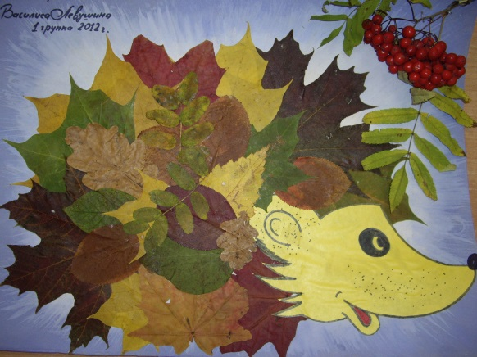
Цели: Развитие мелкой моторики, речи и воображения детей раннего возраста.
Задачи: Развивать умение согласовывать движения с текстом; упражнять в подговаривании отдельных слов за воспитателем.
Мы нашли в лесу ежа
Мы нашли в лесу ежа, скрестить пальцы обеих рук как будто
в «замок», но оставить их прямыми –
«иголки ежа»; производить движения
пальцами вверх-вниз ,т.е. увеличивая и
уменьшая угол между пальцами одной
руки относительно пальцев другой руки
Шёл он, листьями шурша, Прямые ладошки потирать друг о друга
Листик вправо, Из предыдущего положения ( две ладони
вместе) - открыть правую ладонь, как
если бы мы угощали кого-то справа
Листик влево - То же с левой ладонью
По листве шагал он смело. Всеми пальчиками перебираем по столу
от себя вперёд
Только вдруг свернулся ёж Правой ладонью обхватить левый кулачок
И на мячик стал похож. Кончики пальцев обеих рук соединить
друг с другом, придать объём, как будто
держим мяч
Но ладошки Грозим пальчиком,
лучше Обе руки кладём на стол ладонями вниз
спрячь! Отдёргиваем руки к груди, сжимая ладони
в кулачки
Ох, колючий этот мяч! Снова скрещиваем пальцы (как при словах
«Мы нашли в лесу ежа»), изображая
иголки ежа
авторы аппликации: Левушина Василиса – 2года и её мама (ГБДОУ дет.сад №29 Кировского р-на Санкт-Петербурга – 2012год)

